Пальпацию живота производят в двух положениях пациента: горизонтальном и вертикальном (позволяет обнаружить грыжи, опухоли, опущение и другие изменения внутренних органов, которые не прощупываются в положении лёжа). Расслабление мышц брюшной стенки обеспечивают диафрагмальным дыханием при пальпации, низким изголовьем и сгибанием ног в коленных суставах или отвлечением внимания ребёнка от действий врача.
Поверхностная пальпация
Поверхностную пальпацию живота проводят, начиная с левой паховой области в симметричных областях слева и справа, поднимаясь к эпигастрию, либо против часовой стрелки.
При поверхностной пальпации обращают внимание на следующее. Болезненность (область проекции указывает на наличие патологического процесса в соответствующем органе). Резистентность (незначительное напряжение) мышц брюшной стенки, указывающее на возможное вовлечение в воспалительный процесс брюшины. При этом следует проверить симптом Щёткина—Блюмберга (резкое усиление болей при внезапном отнятии от живота пальпирующей руки).
Состояние «слабых мест» передней брюшной стенки (апоневроз белой линии живота в эпигастральной области, пупочное кольцо, наружное отверстие пахового канала), степень расхождения прямых мышц живота, наличие грыж (определяются в виде выпячиваний различных размеров в области пупка или у наружного отверстия пахового канала, появляются или увеличиваются в размерах при натуживании или кашлевом толчке), размеры грыжевого кольца.
Значительное увеличение органов брюшной полости (печени, селезёнки) или наличие крупной опухоли.

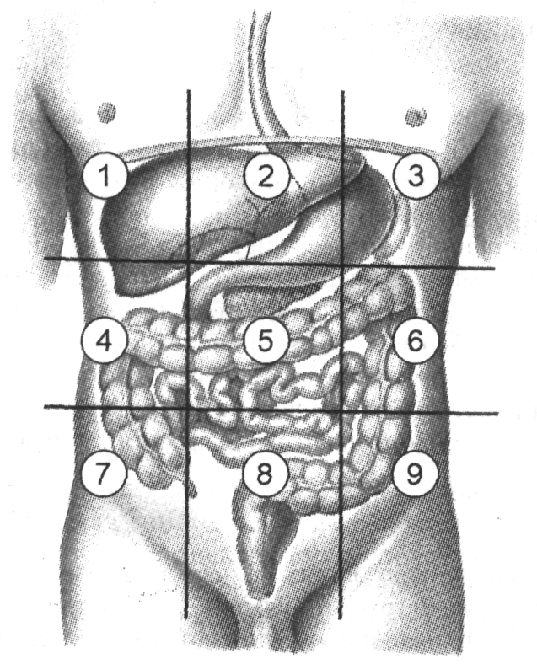
Проекция органов брюшной полости на переднюю брюшную стенку.

- правая подреберная область,
- надчревная эпигастральная область, 3- левая подреберная область,
4-правая боковая область,
5- пупочная область,
6- левая боковая область,
7- правая подвздошная область,
8- лобковая область,
9- левая подвздошная область.

